ESCOLA:
NOME:
ANO E TURMA: _____________ NÚMERO: _______ DATA:
PROFESSOR(A):

CIÊNCIAS – 2º ANO – 4º BIMESTRE

QUESTÃO 1

Marque com um X a alternativa que indica quais materiais geralmente são utilizados na fabricação de roupas, janelas, lápis e cabeça do martelo, respectivamente.

( A ) Algodão, vidro, madeira, metal.
( B ) Plástico, metal, algodão, vidro.
( C ) Algodão, papel, vidro, metal.
( D ) Metal, plástico, algodão, vidro.

QUESTÃO 2

Marque com um X a alternativa que relaciona corretamente as propriedades dos materiais com a sua aplicação.
( A ) As roupas são confortáveis graças à dureza do algodão; podemos iluminar nossas casas com a luz solar graças à leveza do vidro; podemos nos divertir com brincadeiras de bola graças à flexibilidade da borracha.
( B ) As roupas são confortáveis graças à maciez do algodão; podemos iluminar nossas casas com a luz solar graças à transparência do vidro; podemos nos divertir com brincadeiras de bola graças à flexibilidade da borracha.
( C ) As roupas são confortáveis graças à aspereza do algodão; podemos iluminar nossas casas com a luz solar graças à maciez do vidro; podemos nos divertir com brincadeiras de bola graças à dureza da borracha.
( D ) As roupas são confortáveis graças à transparência do algodão; podemos iluminar nossas casas com a luz solar graças à flexibilidade do vidro; podemos nos divertir com brincadeiras de bola graças à aspereza da borracha.

QUESTÃO 3

Alguns objetos utilizados atualmente nem sempre foram como são hoje. Com o passar do tempo, novos materiais foram desenvolvidos, e os objetos foram sendo aperfeiçoados. Marque com um X a alternativa que indica como eram alguns objetos no passado e como eles são hoje.

( A ) Ferro de passar roupa: resistência elétrica e plástico, no passado; ferro e carvão em brasa, atualmente; lâmpada: incandescente no passado, fluorescente ou led hoje em dia.
( B ) Ferro de passar roupa: carvão em brasa no passado, energia elétrica hoje; lâmpada: fluorescente ou led no passado, incandescente hoje.
( C ) Ferro de passar roupa: água quente no passado; carvão em brasa atualmente; lâmpada: fluorescente ou led no passado, incandescente hoje.
( D ) Ferro de passar roupa: carvão em brasa no passado, energia elétrica hoje; lâmpada: incandescente no passado, fluorescente ou led hoje.

QUESTÃO 4

Os equipamentos de proteção individuais (conhecidos como EPIs) precisam ser muito resistentes para nossa proteção em diversas atividades, como a prática de alguns esportes e brincadeiras. Geralmente, eles são feitos de plástico injetado ou composto de fibras sintéticas, para amenizar possíveis quedas, por exemplo.
Marque com um X a alternativa que indica quais equipamentos de proteção devemos utilizar para andar de bicicleta ou patins com segurança.

( A ) Touca, jaqueta e meias.
( B ) Capacete, colete e meias.
( C ) Capacete, joelheiras e cotoveleiras.
( D ) Touca, joelheiras e cotoveleiras.

QUESTÃO 5

Marque com um X a alternativa que indica quais os benefícios das novas lâmpadas (fluorescente e led) para o meio ambiente e a sociedade.
( A ) Elas brilham menos do que as lâmpadas incandescentes.
( B ) As novas lâmpadas são mais resistentes, diminuindo o descarte de lâmpadas queimadas no ambiente, e são mais econômicas, consumindo menos energia elétrica.
( C ) Elas são mais coloridas.
( D ) Elas duram menos do que as lâmpadas incandescentes.

QUESTÃO 6

Marque com um X a alternativa que indica o que não se deve fazer como pedestre no trânsito.
( A ) Atravessar a rua sempre na faixa de pedestres, em linha reta.
( B ) Aguardar o sinal verde do semáforo para pedestres para atravessar a rua e olhar sempre para os dois lados.
( C ) Andar fora da calçada, na rua, junto aos carros.
( D ) Crianças devem atravessar a rua sempre acompanhadas de um adulto.

QUESTÃO 7

Ligue os materiais da coluna da esquerda com os objetos representados na coluna da direita.

MADEIRA
METAL |  | 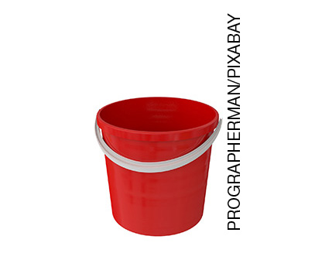
PLÁSTICO |  | 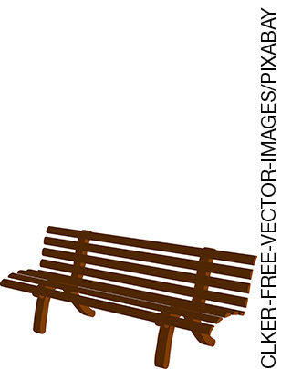
VIDRO |  | 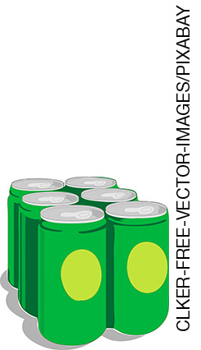

QUESTÃO 8

Preencha no espaço abaixo de cada imagem se o objeto representado é antigo ou se é atual.

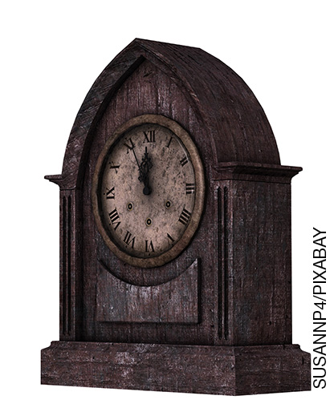 |  | 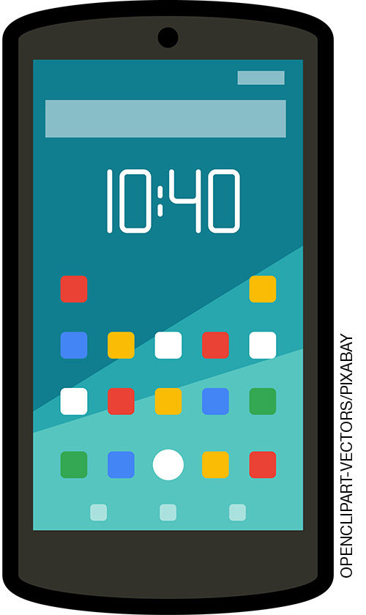 |  | 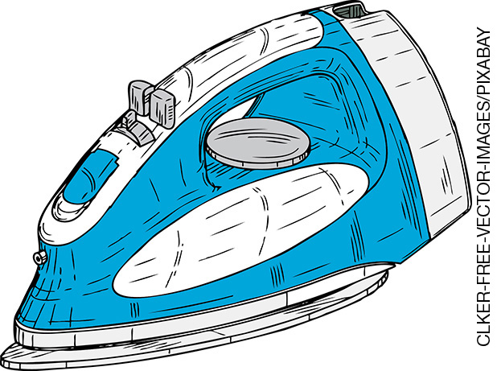

QUESTÃO 9

Muitos dos acidentes mais comuns ocorrem dentro de casa, principalmente com crianças e idosos. Mas eles podem ser evitados se nós tomarmos alguns cuidados. Observe as imagens à esquerda e escreva no quadro correspondente à direita quais acidentes podem ocorrer e quais cuidados devemos tomar para evitá-los.

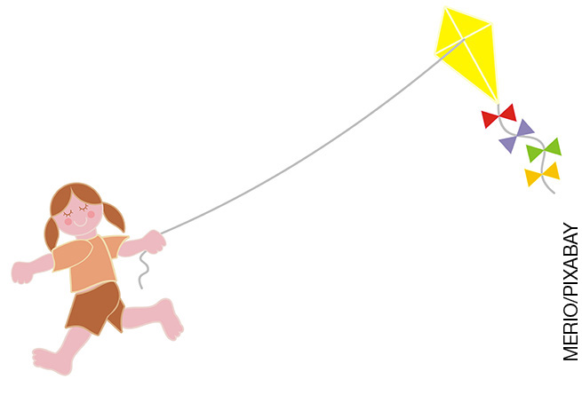
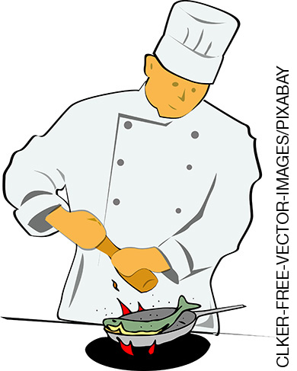
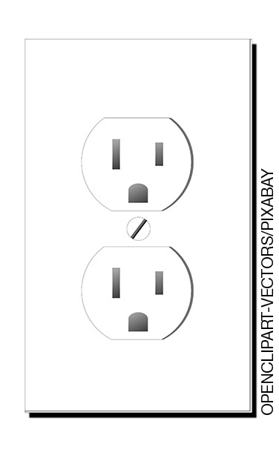

QUESTÃO 10

Enumere as sentenças de acordo com os materiais listados na coluna da esquerda (somente os adultos devem descartar esses materiais!).

(1) | PILHAS E BATERIAS |  | ( ) | Esse material pode ser descartado no lixo comum, mas, se possível, deve-se descartar no lixo reciclável. Deve-se agrupar esses resíduos em jornal, evitando que o material fique diretamente em contato com sacolas plásticas na hora do descarte.
(2) | MEDICAMENTOS |  | ( ) | Esse material não deve ser descartado no lixo comum, pois possui substâncias que contaminam o ambiente. Caso quebre, use luvas para manusear e nunca utilize um aspirador para juntar o conteúdo quebrado; isso pode contaminar outros locais quando o aparelho voltar a ser utilizado. Após recolher o material (quebrado ou inteiro), embale-o em jornal e depois em um saco plástico bem lacrado. O descarte deve ser feito em postos especializados, que podem ser os próprios locais de venda desses materiais.
(3) | LÂMPADAS FLUORESCENTES |  | ( ) | Esses materiais não devem ser jogados no vaso sanitário ou no lixo comum. Devem ser levados até um ponto de coleta perto da sua casa para o descarte mais adequado. Algumas farmácias fazem esse recolhimento.
(4) | VIDROS |  | ( ) | Deve-se armazenar esses materiais sem misturá-los com outros, embalá-los em plástico resistente para evitar contato com umidade, para evitar vazamentos, e, após isso, procurar quais são os postos de recolhimento mais próximos da sua casa. Alguns supermercados já recolhem esses materiais. Nunca realize o descarte em lixo comum, pois esses materiais são tóxicos!

QUESTÃO 11

Desenhe dois objetos de seu cotidiano que sejam feitos de materiais macios.

QUESTÃO 12

Muitos materiais do nosso cotidiano podem ser reaproveitados. Cite pelo menos três materiais do seu cotidiano e como eles podem ser reaproveitados.

QUESTÃO 13
Identifique na imagem abaixo quais são os diferentes materiais descartados e quais as consequências desse tipo de descarte para a natureza.
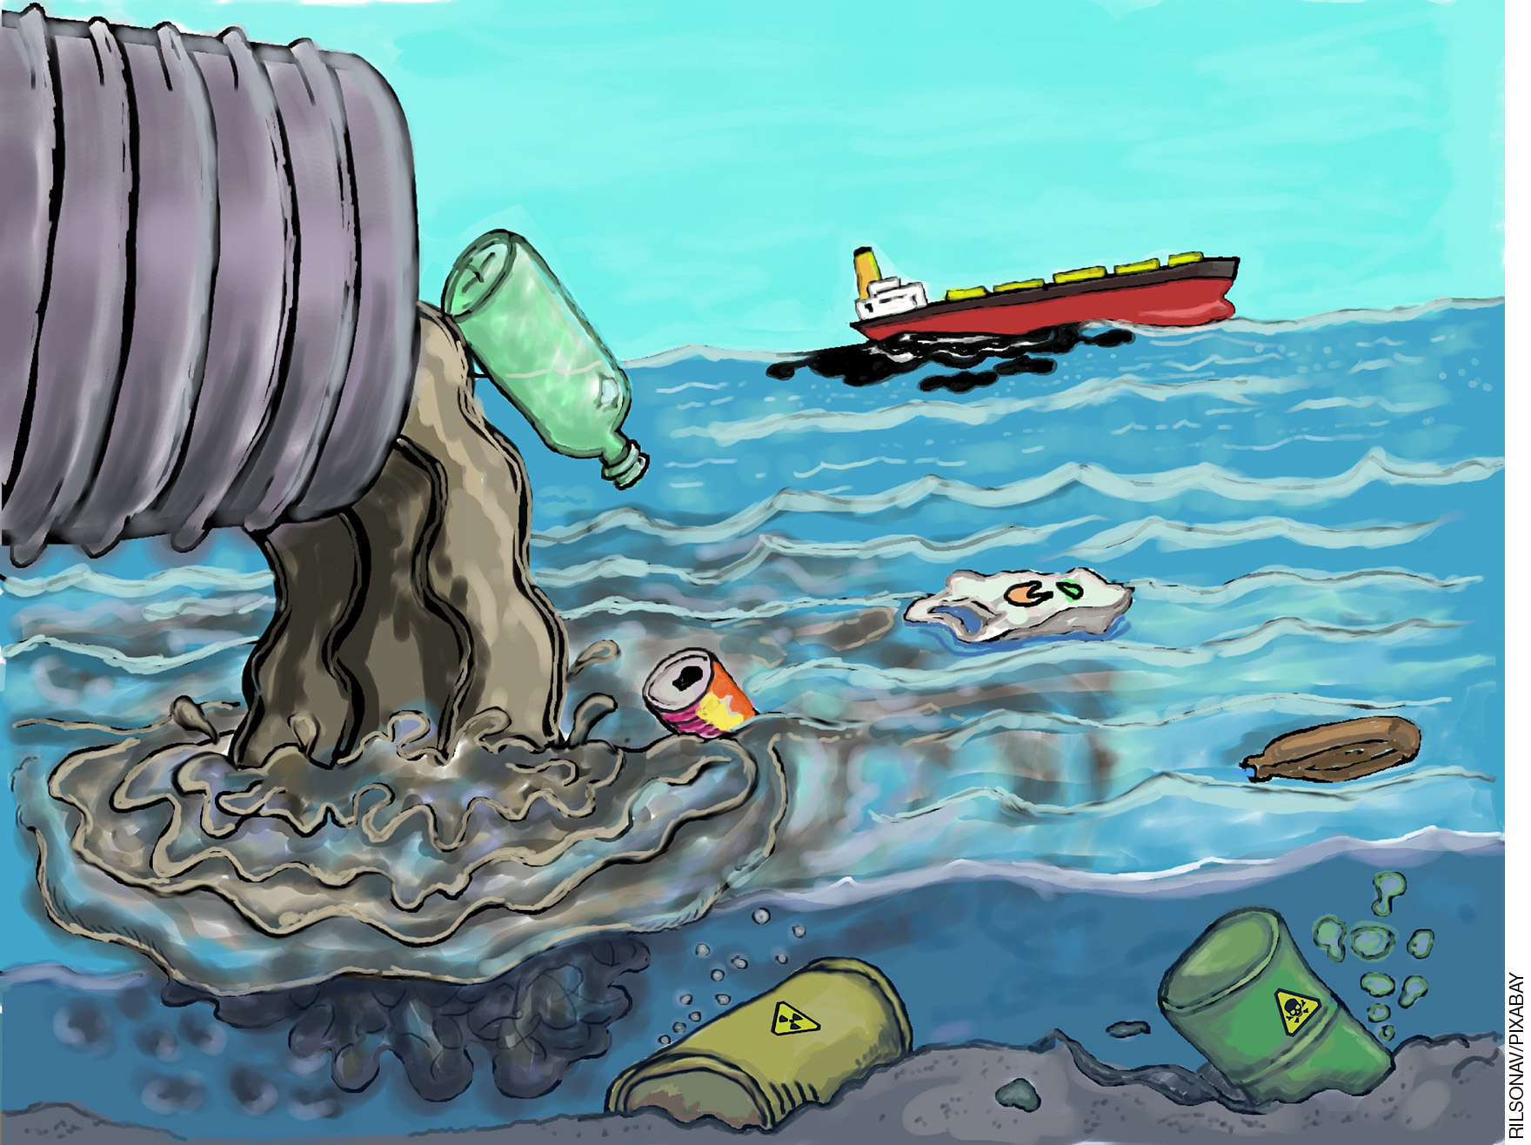

QUESTÃO 14

Ligue o objeto da coluna da esquerda com a alternativa correspondente ao seu descarte correto, na coluna da direita (um tipo de descarte pode servir para mais de um objeto).

PAPEL HIGIÊNICO USADO
 |  | POSTOS DE RECOLHIMENTO ESPECIALIZADOS
GARRAFAS PLÁSTICAS
PILHAS |  | LIXO ORGÂNICO
RESTOS DE PLANTAS
 |  | LIXO COMUM
POTES DE VIDROS
LATAS DE ALUMÍNIO
 |  | LIXO RECICLÁVEL
BATERIA DE CELULAR

QUESTÃO 15
Ligue as ilustrações com os cuidados e regras de trânsito correspondentes.

AO ATRAVESSAR A RUA, ESPERAR O SINAL FICAR VERDE. |  | 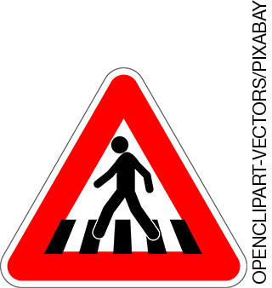
A PLACA INFORMA QUE HÁ ESCOLA NAS PROXIMIDADES. |  | 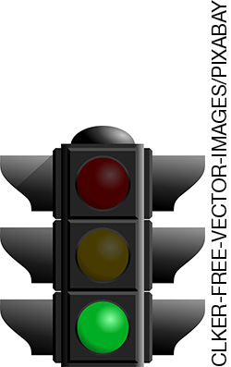
A PLACA INFORMA QUE OS PEDESTRES DEVEM ATRAVESSAR NA FAIXA. |  | 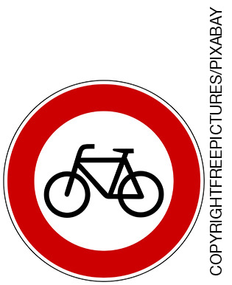
CICLOVIA PRÓXIMA. OS MOTORISTAS DEVEM MANTER 1,5 M DE DISTÂNCIA DOS CICLISTAS. |  | 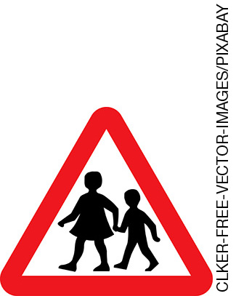

Ciências – 2º ano – 4º bimestre

Interpretação a partir das respostas dos alunos e reorientação para planejamento

Questão 1
Esta questão avalia a capacidade de identificar os diferentes tipos materiais (metais, madeira, vidro, algodão, etc.) que geralmente são utilizados para a fabricação de alguns objetos que fazem parte da vida cotidiana do ser humano.
Resposta: Alternativa A.
Caso o aluno marque as alternativas B, C ou D, ele possivelmente está com dificuldades em identificar os diferentes tipos de materiais dos quais são feitos os objetos da questão (roupas, janelas, lápis, martelo). Nesse caso, trabalhe com o aluno o reconhecimento dos materiais dos objetos disponíveis na própria sala de aula, relacionando a composição, as propriedades e os usos desses materiais e objetos. Certamente, investigando os objetos do dia a dia, os alunos reconhecerão melhor os materiais de que são feitos os objetos apresentados na questão e perceberão que muitos deles são feitos de uma combinação de diversos materiais.

Questão 2
Esta questão avalia a capacidade de reconhecer algumas características dos materiais (flexibilidade, dureza, transparência, etc.) e relacioná-las com seu uso pelo ser humano.
Resposta: Alternativa B.
Caso o aluno marque as alternativas A, C ou D, ele possivelmente está com dificuldades em reconhecer e diferenciar as propriedades dos diferentes tipos de materiais. Nesse caso, trabalhe com o aluno essas propriedades por meio dos sentidos; por exemplo, peça para ele tocar em um tecido e, em seguida, em uma lixa; peça ao aluno para tentar dobrar/esticar um elástico e uma rocha. Solicite que os alunos escolham alguns objetos de uso diário de suas casas e tragam a descrição das propriedades deles no dia seguinte. Testar diversos objetos de uso cotidiano elucidará essas questões de maneira prática, além de estimular a curiosidade para que os alunos sigam fazendo essas comparações com objetos em suas casas.

Questão 3
Esta questão avalia a capacidade de identificar como diferentes objetos ou ferramentas são utilizados e de que materiais eles eram feitos no passado e como são feitos atualmente.
Resposta: Alternativa D.
Caso o aluno marque as alternativas A, B ou C, ele possivelmente está com dificuldades em compreender o funcionamento do objeto e sua composição. Nesse caso, reveja com o aluno se esses objetos lhe são familiares e discuta os usos e funções desses objetos no dia a dia. Peça ao aluno para observar esses objetos em casa e descrever de que são feitos, como são utilizados e quais tarefas eles facilitam na vida cotidiana. Assim, o aluno se familiarizará com os objetos do seu cotidiano, compreendendo como o uso e a descoberta de diferentes materiais são importantes para a sociedade.

Questão 4
Esta questão avalia a capacidade de identificar os cuidados necessários para prevenção de acidentes durante diversas atividades do cotidiano e as vantagens do uso de equipamentos de proteção individuais (EPIs) durante essas atividades.
Resposta: Alternativa C.
Caso o aluno marque as alternativas A, B ou D, ele possivelmente está com dificuldades em compreender o funcionamento e as vantagens do uso de equipamentos de proteção individuais. Nesse caso, peça ao aluno para citar algumas atividades do seu cotidiano que podem eventualmente provocar pequenos acidentes e quedas e quais cuidados ele toma para que isso não ocorra. De acordo com a resposta, caso ele use algum EPI, pergunte quais materiais, por exemplo, compõem um capacete, e se uma touca é tão resistente quanto o capacete. Caso o aluno não faça uso de nenhum EPI, pergunte quais os cuidados necessários para prevenção de acidentes que ele acha que poderiam ser tomados durante a prática dessas atividades e do que ele acha que esses materiais devem ser feitos (espera-se que ele responda, por exemplo, materiais resistentes, que protejam a pele e os ossos). A reprodução de vídeos sobre atividades esportivas (como ciclismo, futebol, entre outras) também são úteis para ilustrar os cuidados tomados durante essas atividades.

Questão 5
Esta questão avalia a capacidade de identificar as vantagens e a importância da inovação e substituição das lâmpadas por iluminação artificial para o meio ambiente e a sociedade.
Resposta: Alternativa B.
Caso o aluno marque as alternativas A, C ou D, ele possivelmente está com dificuldades em identificar quais atributos das novas lâmpadas de iluminação artificial (fluorescente e led) contribuem para a economia de energia e de materiais de composição das lâmpadas. Nesse caso, é preciso reforçar, no caso da escolha da alternativa A ou C, que a intensidade de luz produzida e a cor de cada lâmpada podem variar em todos os tipos (incandescente, fluorescente e led). Com relação à alternativa D, sugere-se relembrar as características de cada tipo de lâmpada e estimular o aluno a refletir sobre, por exemplo, qual a vantagem para o meio ambiente quando menos energia elétrica é consumida e quando as lâmpadas duram mais tempo, gerando menos lixo. Uma atividade que pode ser realizada é solicitar ao aluno que observe os tipos de lâmpada na escola, em casa e nas ruas (e outros lugares familiares ao aluno) e fazer um levantamento das mais frequentemente encontradas, dizendo o que ele acha das vantagens desses tipos de iluminação para esses ambientes e para a natureza.

Questão 6
Esta questão avalia a capacidade de reconhecer alguns cuidados de segurança necessários do pedestre no trânsito.
Resposta: Alternativa C.
Caso o aluno marque as alternativas A, B ou D, ele possivelmente está com dificuldades em reconhecer os cuidados de segurança necessários do pedestre no trânsito e pode se colocar em alguma situação de risco. Nesse caso, discuta o significado de cada uma das ações colocadas na questão e proponha uma atividade prática. Uma sugestão é reproduzir, no pátio ou em um espaço aberto, uma rua, calçadas e faixa de pedestre (que podem ser marcadas com fita crepe) e algumas placas de sinalização (confeccionadas pelos próprios alunos), e direcionar alguns papéis, como motorista, pedestre e guarda de trânsito, aos próprios alunos. Não se esqueça de simular os semáforos.
Caso não seja possível essa atividade, faça com os alunos, em uma cartolina, a representação de um ambiente urbano (ruas, calçadas, escolas, etc.) e carros e pessoas (feitos de papel colados em palitos de sorvete, para melhor manipulação). Os alunos poderão visualizar melhor os cuidados e regras de trânsito mais importantes, consolidando melhor as informações.

Questão 7
Esta questão avalia a capacidade de relacionar/ligar diferentes objetos utilizados no cotidiano com o material de que eles são feitos (madeira, metal e plástico).
Resposta: Madeira e banco; metal e lata de bebida; plástico e balde; vidro e jarra de água.
Caso algum aluno troque alguma dessas ligações, ele possivelmente não conseguiu identificar adequadamente o material de que são feitos os objetos apresentados na questão. Nesse caso, se possível, leve aos alunos alguns desses objetos para que eles identifiquem os materiais, manipulando-os. No caso do banco, peça que eles observem a cadeira na qual estão sentados.

Questão 8
Esta questão avalia a capacidade de identificar de que materiais são feitos os objetos que fazem parte da vida cotidiana, como esses objetos são utilizados e se são atuais ou antigos.
Resposta: Relógio: passado; telefone celular: presente; ferro de Passar: presente.
Caso o aluno troque alguma das respostas, ele possivelmente está mais atento à utilidade do objeto do que à sua composição. É sugerido discutir com o aluno sobre o fato de que muitos objetos podem ser encontrados em modelos novos e com materiais mais modernos, e que isso não impede que modelos mais antigos ainda sejam utilizados, pois a utilidade permanece a mesma (por exemplo, um relógio antigo e um novo marcam as horas). Trabalhe com o aluno atividades que o levem a analisar as características de cada objeto para identificar se são antigos ou de tecnologia atual. Você pode orientá-lo a se questionar sobre o que o objeto utiliza para funcionar, quais são os materiais utilizados em sua fabricação, se utilizam tecnologia digital, entre outros aspectos.

Questão 9
Esta questão avalia a capacidade de identificar os perigos e formas de prevenção de acidentes relacionados a situações do cotidiano.
Resposta: Criança com pipa: Acidentes: atropelamentos, quedas e choques elétricos. Cuidados: Evitar soltar pipas em locais com rede elétrica, para não ocorrerem choques elétricos, e locais com trânsito de veículos, para não haver riscos de atropelamento. Além disso, evitar terrenos com buracos, para evitar quedas.
Cozinheiro no fogão: Acidentes: queimaduras. Cuidados: manter os cabos das panelas voltados para dentro do fogão; não se aproximar do fogão e não mexer nas panelas para evitar o risco de queimaduras.
Tomada: Acidentes: choques elétricos; curtos-circuitos. Cuidados: evitar conectar vários aparelhos em uma mesma tomada; cobrir com protetor ou fita adesiva as tomadas que estão ao alcance das crianças; não colocar as mãos ou objetos nas tomadas para evitar levar choques elétricos.
Caso o aluno não identifique os riscos citados ou deixe de mencionar algum deles, ele possivelmente não tem proximidade com as atividades acima mencionadas ou desconhece os riscos dessas atividades/objetos. Em ambos os casos, é preciso reforçar esses cuidados, mencionando que um grande número de acidentes ocorre dentro de casa e que eles podem, inclusive, ser fatais. Uma atividade sugerida é uma roda de história, em que os alunos podem contar situações nas quais reconheceram riscos (ou até mesmo os vivenciaram), quais os cuidados a ser tomados e quais as consequências de não se prestar atenção às prevenções propostas. O ambiente escolar pode ser avaliado pelos alunos e eles podem sugerir mudanças, ou, caso todas as prevenções já tenham sido tomadas, eles podem levá-las como exemplo para suas casas.

Questão 10
Esta questão avalia a capacidade de identificar o descarte correto de materiais perigosos, para a prevenção de acidentes.
Resposta: 4 – 3 – 2 – 1.
Caso o aluno se confunda com as respostas, é possível que ele desconheça ou tenha dificuldade de relacionar os tipos de materiais com o seu local de descarte adequado. Nesse caso, é interessante realizar uma atividade de confecção de um cartaz informativo, que indique os tipos de materiais, o tipo de descarte e locais que recolham cada um desses tipos de material. Os alunos podem deixar o cartaz na escola e fazer cartões menores para distribuir para seus amigos e familiares. Caso não haja locais de descarte de alguns dos materiais (como lâmpada fluorescente, por exemplo), os alunos podem escrever uma carta (de papel ou eletrônica) para o fabricante solicitando mais postos de recolhimento, explicando o quanto esses locais são importantes para o meio ambiente.

Questão 11
Esta questão avalia a capacidade de reconhecer as propriedades de materiais em objetos de uso cotidiano.
Resposta: Pessoal.
Espera-se que o aluno desenhe dois objetos diferentes do seu cotidiano feitos com materiais de textura macia, como travesseiros e roupas de lã. Nessa questão, deve-se observar se o aluno representou objetos de materiais diferentes (vidro e madeira, por exemplo) ou se representou dois objetos diferentes, mas feitos com o mesmo material. É interessante destacar a diferença entre objeto e material, o que pode ser feito apresentando ao aluno dois objetos diferentes e de mesmo material (um lápis e um brinquedo de madeira), e dois objetos iguais e de materiais diferentes (um brinquedo de plástico e um de madeira). Caso o aluno, ao desenhar, tenha dificuldade de representar a propriedade do material, sugere-se também fazer uma atividade com objetos de materiais diferentes e uma comparação entre algumas propriedades (leveza, maciez, flexibilidade, etc.), pedindo ao aluno para ilustrar, de modo simples, essas representações.

Questão 12
Esta questão avalia a capacidade de identificação de materiais que podem ser reaproveitados.
Resposta: Pessoal.
Caso o aluno tenha dificuldades de citar um ou três materiais, é possível que ele não esteja bem familiarizado com as ideias de reutilização e reciclagem de materiais. Nesse caso, sugere-se que, juntamente com uma revisão desses conceitos, se proponha ao aluno e seus colegas que passem a separar alguns materiais que iriam para o lixo, em casa e/ou na escola, para que, depois, seja realizada uma atividade de ideias e confecções de novos objetos para novos usos (caso a escola ou a região possua coleta seletiva, a atividade pode ser de separação dos diferentes materiais para coleta seletiva).

Questão 13
Esta questão avalia o conhecimento sobre o descarte incorreto de materiais na natureza (lixo em rios, lagos, solo) e suas consequências.
Resposta: Garrafas de vidro (podem ser identificada como de bebida, medicamento, etc.), sacola plástica, lata de alumínio, latas com substâncias tóxicas (símbolo de radioatividade e produto tóxico) e esgoto (líquido escuro). A resposta esperada é que o lixo jogado no mar pode matar os animais e plantas que habitam esse ambiente, contaminar as águas e, inclusive, contaminar os seres humanos (por ingestão de peixes e crustáceos contaminados e por nadar em águas contaminadas, por exemplo).
Caso o aluno não identifique alguns dos materiais representados na ilustração, sugere-se chamar atenção para esses materiais e apresentar os símbolos (radioatividade e toxicidade) que aparecem na ilustração. Caso o aluno não tenha relacionado os danos ao oceano e ao ser humano, faça um jogo de perguntas sobre quem já foi à praia, ou quem gosta de peixe, camarão, etc., e discuta com o aluno se a contaminação pode chegar até nós e de que forma isso pode acontecer, ressaltando a importância de preservar o meio ambiente pela manutenção de todas as espécies, inclusive a nossa, e mostrando que os atos de desrespeito ao ambiente podem nos atingir diretamente.

Questão 14
A questão avalia a capacidade de indicar a destinação correta de alguns objetos conhecidos, com base em sua composição.
Resposta: Postos de recolhimento especializados: pilhas e baterias de celular; lixo orgânico: restos de plantas; lixo comum: papel higiênico usado, garrafas plásticas, restos de plantas, potes de vidros, latas de alumínio; lixo reciclável: garrafas plásticas, potes de vidros e latas de alumínio.
Caso algum aluno se confunda com as respostas, é possível que ele desconheça ou esteja com dificuldade em relacionar diferentes tipos e locais de descarte com diferentes tipos de materiais, assim como apontado na questão 10. Nesse caso, além de realizar uma atividade de confecção de um cartaz informativo, que indique os tipos de materiais, o tipo de descarte e locais que recolhem esse tipo de material, também é interessante discutir com os alunos quais as vantagens e desvantagens do lixo comum e reciclável, já que muito do que poderia ser reciclado é descartado em lixeira comum. Debata também com os alunos sobre estratégias para reduzir o lixo em locais sem coleta seletiva (mais uma oportunidade de rever os conceitos de reutilização de objetos e redução de consumo). Além disso, sugere-se discutir a importância da coleta seletiva e a necessidade de mais postos com esse tipo de coleta, inclusive investigando quem são os responsáveis por esses postos e como solicitar esse tipo de coleta para a comunidade/região.

Questão 15
Esta questão avalia a capacidade de reconhecer símbolos e regras de trânsito.
Resposta: “Ao atravessar a rua, esperar o sinal ficar verde” – semáforo (segunda imagem); “a placa informa que há escola nas proximidades” – placa com duas crianças (quarta imagem); “a placa informa que os pedestres devem atravessar na faixa” – placa com pedestre na faixa (primeira imagem); “ciclovia próxima. Os motoristas devem manter 1,5 m de distância dos ciclistas” – placa com bicicleta (terceira imagem).
Caso o aluno troque as respostas, é possível que seu conhecimento acerca de sinalização e regras de trânsito esteja limitado. Assim, uma atividade interessante é pedir para que os alunos criem placas que eles achem importantes para a segurança no trânsito e depois as comparem com as placas reais, criando um painel com essas placas para que eles se familiarizem com elas no dia a dia, sem a necessidade de decorar numa única vez.

Grade de correção
Ciências – 2º ano – 4º bimestre
Escola:
Aluno:
Ano e turma: |  | Número: |  |  | Data:
Professor(a):
Questão | Habilidade avaliada |  | Gabarito | Resposta apresentada pelo aluno |  | Reorientação de planejamento | Observações
1 | Esta questão avalia a capacidade de identificar os diferentes tipos materiais (metais, madeira, vidro, algodão, etc.) de alguns objetos que fazem parte da vida cotidiana do ser humano. |  | Alternativa A.
2 | Esta questão avalia a capacidade de reconhecer as vantagens do uso, pelo ser humano, de algumas propriedades (flexibilidade, dureza, transparência, etc.) dos materiais de objetos de uso cotidiano. |  | Alternativa B.
(continua)

(continuação)
3 | Esta questão avalia a capacidade de identificar como diferentes objetos ou ferramentas são utilizados e com que materiais eram utilizados no passado e quais são utilizados hoje em dia. | Alternativa D.
4 | Esta questão avalia a capacidade de identificar os cuidados necessários para prevenção de acidentes durante diversas atividades do cotidiano e as vantagens do uso de equipamentos de proteção individuais (EPIs) durante essas atividades. | Alternativa C.
(continua)

(continuação)
5 | Esta questão avalia a capacidade de identificar as vantagens e a importância da inovação e substituição das lâmpadas por iluminação artificial para o meio ambiente e a sociedade. | Alternativa B.
6 | Esta questão avalia a capacidade de reconhecer os cuidados de segurança necessários do pedestre no trânsito. | Alternativa C.
7 | Esta questão avalia a capacidade de relacionar/ligar diferentes objetos usados no cotidiano com o material que os compõe (madeira, metal e plástico). | Madeira e banco; metal e lata de bebida; plástico e balde; vidro e jarra de água.
(continua)

(continuação)
8 | Esta questão avalia a capacidade de identificar de que materiais são feitos os objetos que fazem parte da vida cotidiana, como esses objetos são utilizados e se são atuais ou antigos. | Relógio: passado;  telefone celular: presente;  ferro de passar: presente.
(continua)
(continuação)
9 | Esta questão avalia a capacidade de identificar os perigos e formas de prevenção de acidentes relacionados à vida cotidiana. | Criança com pipa: evitar locais com rede elétrica, para não levar choques elétricos, e locais com trânsito de veículos, para não correr riscos de atropelamento.  Cozinheiro no fogão: manter os cabos das panelas voltados para dentro do fogão; não se aproximar do fogão e não mexer nas panelas para evitar o risco de queimaduras.  Tomada: evitar ligar vários aparelhos em uma mesma tomada; cobrir com protetor ou fita adesiva as tomadas que estão ao alcance das crianças; não colocar as mãos ou objetos nas tomadas para evitar choques elétricos.
10 | Esta questão avalia a capacidade de identificar o descarte correto de materiais perigosos para prevenção de acidentes. | 4 - 3 - 2 - 1
(continua)

(continuação)
11 | Esta questão avalia a capacidade de reconhecer as propriedades de materiais em objetos de uso cotidiano. | Pessoal.
12 | Esta questão avalia a capacidade de identificação de materiais que podem ser reaproveitados. | Pessoal.
(continua)

(continuação)
13 | Esta questão avalia o conhecimento sobre o descarte incorreto de materiais na natureza (lixo em rios, lagos, solo) e suas consequências. | Garrafas de vidro (podem ser identificadas como de bebida, medicamento, etc.), sacola plástica, lata de alumínio, latas com substâncias tóxicas (símbolo de radioatividade e produto tóxico) e esgoto (líquido escuro). A resposta esperada é que o lixo jogado no mar pode matar os animais e as plantas que habitam esse ambiente, contaminar as águas e, inclusive, contaminar os seres humanos (por ingestão de peixes e crustáceos contaminados ou por nadar em águas contaminadas, por exemplo).
(continua)

(continuação)
14 | Esta questão avalia a capacidade de indicar a destinação correta a ser dada a alguns objetos conhecidos, com base na sua composição. | Postos de recolhimento especializados: pilhas e bateria de celular.  Lixo orgânico: restos de vegetais.  Lixo comum: papel higiênico usado, garrafas plásticas, restos de vegetais, potes de vidros, latas de alumínio.  Lixo reciclável: garrafas plásticas, potes de vidros e latas de alumínio.
15 | Esta questão avalia a capacidade de reconhecer símbolos e regras de trânsito. | “Ao atravessar a rua, esperar o sinal ficar verde” – semáforo (segunda imagem).  “A placa informa que há escola nas proximidades” – placa com duas crianças (quarta imagem).  “A placa informa que os pedestres devem atravessar na faixa” – placa com pedestre na faixa (primeira imagem).  “Ciclovia próxima. Os motoristas devem manter 1,5 m de distância dos ciclistas” – placa com bicicleta (terceira imagem).

